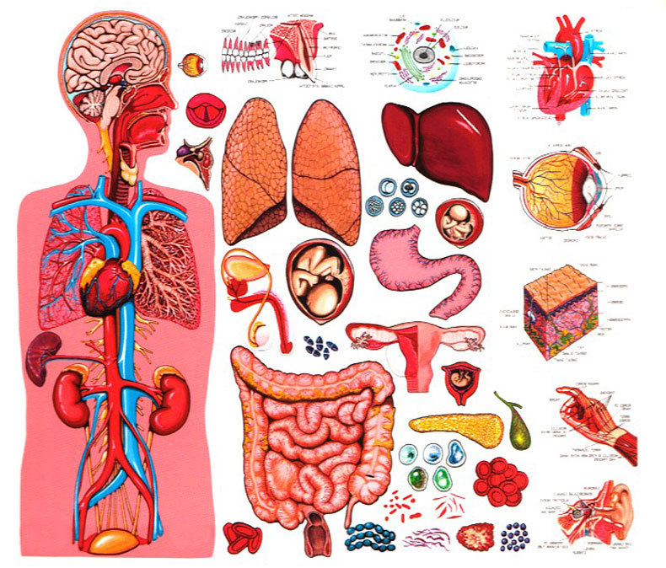
Межрегиональная викторина по биологии
«Тайны нашего тела»
Для учащихся 5-8 класса

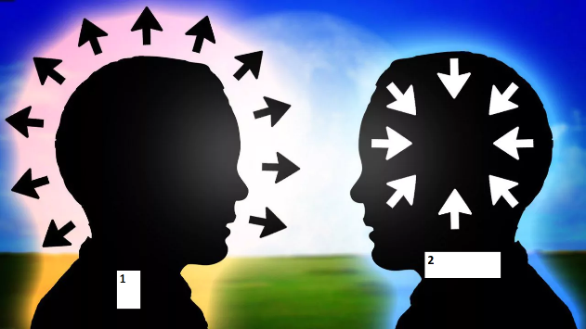
- Существует разница в мозгах интровертов и экстравертов. Разница заключается в том, как они обрабатывают стимулы. Стимуляция, поступающая в наш мозг, обрабатывается по-разному в зависимости от личности.
Для интровертов стимулы проходят длинный и сложный путь в областях мозга, связанных с планированием, запоминанием и решением проблем. Для экстравертов путь намного короче. Он проходит через область, где происходит обработка вкуса, осязания, визуального и слухового восприятия. Более того, различие в системе допамина в мозгу экстраверта подталкивает их к поиску новизны, риску, наслаждению незнакомыми или удивительными ситуациями больше, чем другие.
Под каким номером на рисунке обозначен экстраверт? Интроверт? Дайте краткое определение этих понятий.
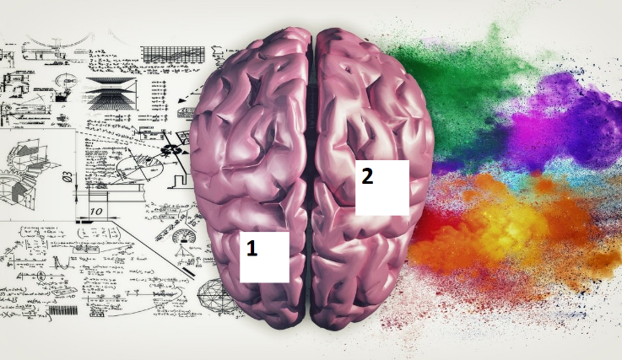
2. На рисунке представлена функциональная асимметрия правого и левого полушарий головного мозга человека: одно участвует в создании образного мышления, другое –логических операций. И создает гармонию мозолистое тело, которое соединяет полушария
Опишите функциональную деятельность:
1 –какое полушарие – функция?
2- какое полушарие –функция?

3.Какие художники, по вашему мнению, левополушарные и правополушарные?
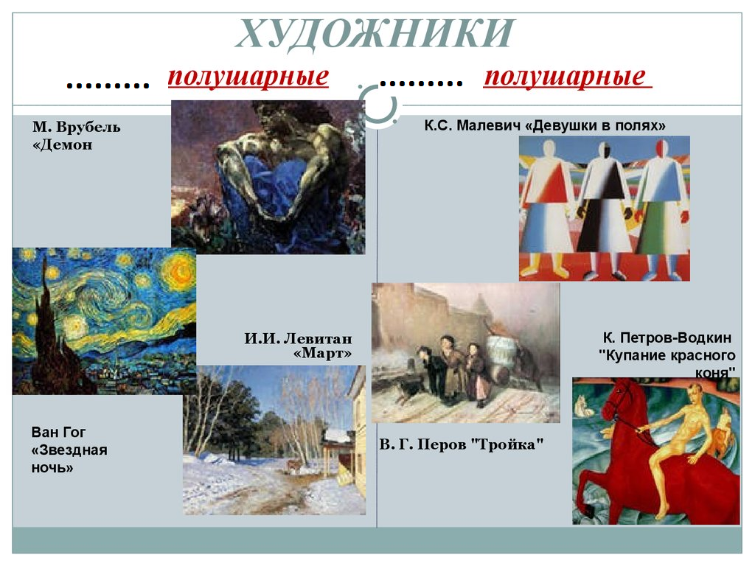

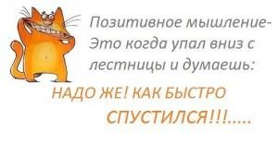
4. Позитивное мышление — это отношение к происходящим событиям с оптимистическим взглядом. Хорошей аналогией служит сравнение мухи и пчелы. Мир мухи сосредоточен вокруг помойки с отходами и мусорных свалок. Пчела выбирает поляны цветов и благоухающую зелень. В отличие от насекомых, человек может выбирать. Что станет его миром? Где его место — на «помойке» или на «цветочной поляне»?
Можно ли сказать, что выражение «розовые очки» одно и то же, что и «позитивное мышление»?

5. Прочтите текст и ответьте на следующие вопросы: а) от чего зависит цвет крови?
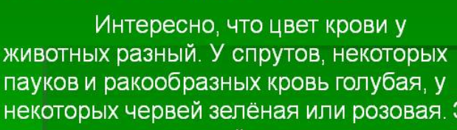
б) объясните причину разного цвета крови:
- голубая
-зеленая
-розовая или красная
в) какого цвета кровь у человека?

6. Разных цветов на самом деле не существует — нет такого физического свойства. Красные, зеленые, синие предметы всего лишь отражают свет с немного разной длиной волны. Цвета "видит" уже наш мозг, получая сигнал от зрительных рецепторов, "настроенных" на определенную длину волны.
Рассмотрите рисунки. Ответьте на вопросы:
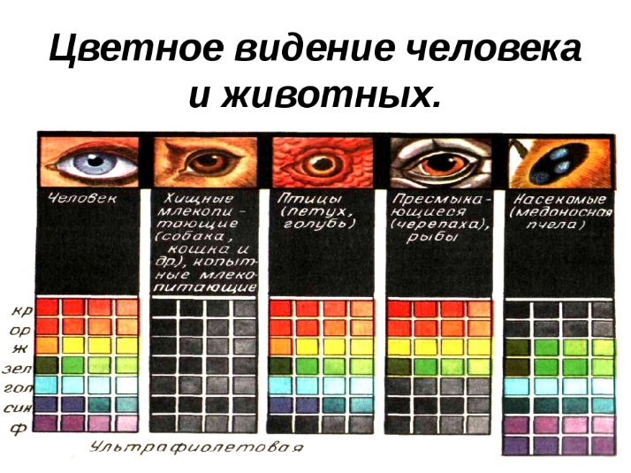
1.Какого цвета будет предмет , воспринимаемый в длине волны 700 нм для :
А) стрекозы
Б) кошки
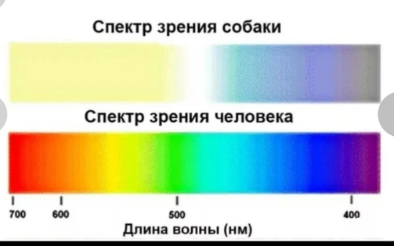
В) человека
2.Какой цвет лепестков цветка для пчел и человека в ультрафиолете (370нм)?

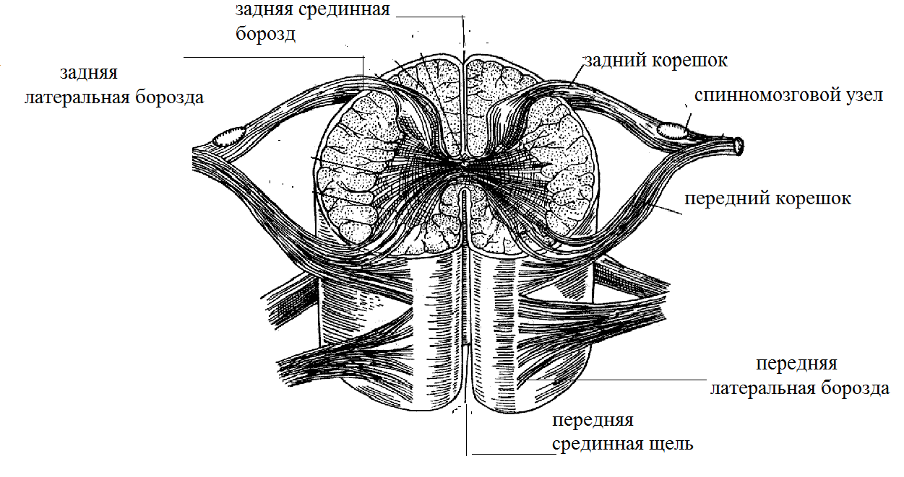
7. При травме человек получил повреждение заднего корешка спинного мозга, находящегося на уровне грудного отдела спинномозговых нервов.
1.Может ли он полноценно осязать пальцами руки температуру предмета, ощущать боль?
2. Может ли он осуществлять движения этой рукой?

8.На языке человека находятся вкусовые сосочки, расположение которых определяет вкусовые зоны горького, кислого, соленого и сладкого.
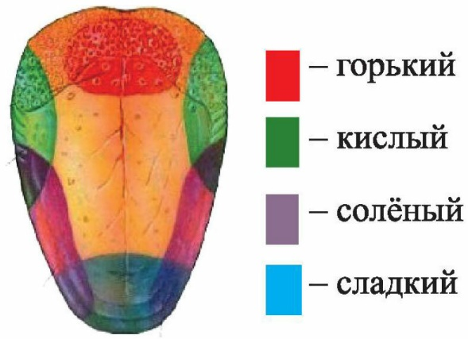
В Западной Африке произрастает необычное растение под названием путерия сладковатая (Synsepalum dulcificum), также известное, как «чудесные ягоды». Человеку, съевшему несколько плодов этого растения, кислые продукты час-другой будут казаться сладкими, а сладкие — вовсе безвкусными.
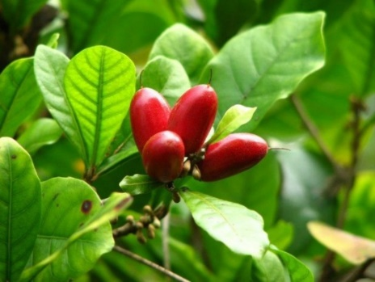

Рецепторы вкуса на языке

Объясните, каков, по-вашему механизм действия ягод путерии,
если нарушается реальное восприятие
вкуса?

Путерия сладковатая
9. Если предмет вибрирует (дрожит), то он передаёт свою вибрацию окружающему его воздуху. Тогда по воздуху начинают распространяться невидимые волны, они называются звуковыми. Их улавливает ухо (орган слуха), сигнал обрабатывается в мозге и человек слышит различные звуки. Громкость звука зависит от давления, которое оказывает на наши барабанные перепонки звуковая волна, а давление зависит от силы колебания звучащего предмета.
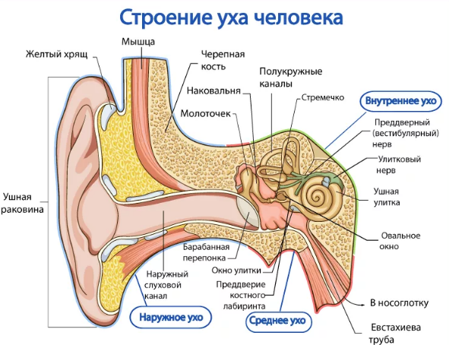
1. В каком отделе уха звук усиливается в 50 раз?
2. С какой стороны происходит давление звуковой волны на барабанную перепонку:
А) при ушной пробке?
Б) при насморке?
3. В каком отделе уха механические колебания воздуха преобразуются в звук?

10. Кровь и её основная база – костный мозг являются самыми насыщенными стволовыми клетками тканями нашего организма. Бум исследований стволовых клеток крови начался с пуповинной крови, которую активно изучали в начале 90-х. Оказалась, она как никакая другая ткань насыщена стволовыми клетками, в основном предшественниками клеток крови. Все форменные элементы крови (эритроциты, лейкоциты и тромбоциты) появляются на свет из стволовых клеток.
Возможно ли сохранение пуповинной крови в качестве донорского материала для лечения других людей? Что такое «пуповинная кровь»?

11.В костной ткани «работают» три типа костных клеток: остеоциты, остеобласты и остеокласты.
Молодые клетки костной ткани, которые синтезируют межклеточное вещество – матрикс – остеобласты. По мере накопления межклеточного вещества остеобласты замуровываются в нём и становятся остеоцитами. Остеоциты – зрелые клетки костной ткани, они поддерживают ее структуру и питание.
Остеокласты -гигантские многоядерные клетки позвоночных животных, удаляющие костную ткань посредством растворения минеральной составляющей и разрушения коллагена.
Причтите текст и вставьте вместо точек названия клеток костной ткани:
…(1) прокладывают новые туннели в костной ткани, а …. (2) заполняют их костью. Например, чтобы у ребенка прорезался зуб, ….(3) сначала должны разрушить костную ткань челюсти на этом месте.
При смене зубов у детей в 6-8 лет …(4) разрушают корни молочных зубов, давят на них и выталкивают наверх.
….(5)— стволовые клетки, образующие костную ткань (остеогенные клетки). …(6) очень много в растущей кости, особенно под надкостницей и в области эпифизарного хряща. У взрослого человека, когда рост костей закончен, эти клетки встречаются только в участках восстановления костной ткани (например, при переломах и трещинах костей).

12. Наше тело имеет каркас из костей, питательную жидкость, струящуюся по сосудам, нервные сети, пронизывающие самый малый уголок организма, и движущую силу всего этого великолепия — мышцы.
Попробуйте найти соответствие между свойствами мышц и их названиями
Свойства мышц | Названия мышц
1.Самая короткая | А. Портняжная
2. Самая большая | Б. Сердечная
3. Самая длинная | В. Ягодичная
4. Самая выносливая | Г. Челюстная
5. Самая сильная по сжатию | Д. Трицепсы
6. Самая сильная по растяжению | Е. Стременная
7. Самая быстро восстанавливающаяся | Ж.Широчайшая мышца спины
8.Самая медленно восстанавливающаяся | З.Икроножная

13. Немногие знают о том, что пища, не прошедшая должной обработки, не представляет собой никакой ценности для человеческого организма. Это невероятно, но факт! За выделение белков, жиров и углеводов, которые затем участвуют в синтезе других крайне необходимых веществ, отвечают пищеварительные ферменты. Какой бы полезной и здоровой ни была пища на вашем столе и сколько бы витаминно-минеральных комплексов вы ни потребляли, без этих помощников все станет лишь напрасной тратой времени и денег. Вместо того чтобы оказать нужное действие на организм, полезные вещества, не прошедшие обработку ферментами, просто выведутся из организма
Ферменты для пищеварения, необходимые человеку, можно разделить на три группы:
протеазы (отвечающие за расщепление белков);
липазы (участвующие в расщеплении жиров);
амилазы (с помощью которых расщепляются углеводы).
Проанализируйте таблицу «Ферменты пищеварения» и ответьте на вопрос:
Почему углеводы не расщепляются в желудке?
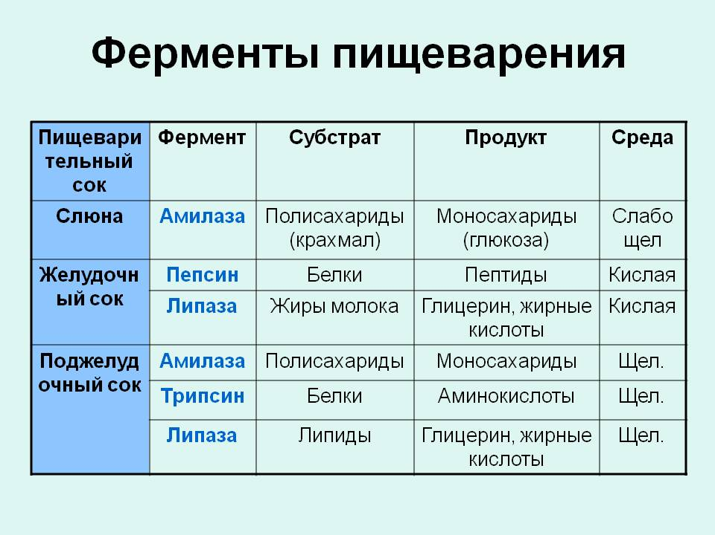

14. Если бы вы съели печень белого медведя целиком, то получили бы сильнейшее отравление. А может, и умерли из-за интоксикации. Дело в том, что печень этого зверя содержит очень большое количество витамина А - до 20 000 МЕ (а норма для человека в сутки, напомним, 3300-3700). Именно по этой причине эскимосы, забив и разделав белого медведя, печень закапывали глубоко в землю - чтобы ……

- завершите предложение!

15. Главная функция почек — очищение крови от токсинов, которые накапливаются в организме вследствие обмена веществ.
Рассмотрите рисунок, на котором представлена структурная единица почек- нефрон.

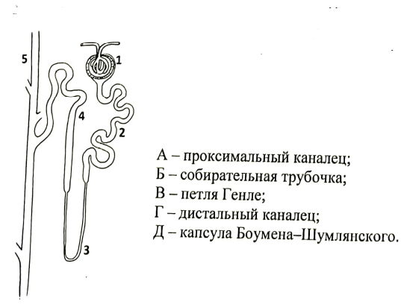
1.Какой цифрой обозначена капсула Боумена-Шумлянского и как называется процесс, происходящий в ней?

2.Какой процесс происходит в дистальном канальце (4)?

Творческое задание
Составить и красочно оформить кроссворд по анатомии
(в кроссворде должно быть не менее 12 вопросов).
ФИО участника викторины, возраст

